Отчёт по лабораторной работе №1
дисциплина: Компьютерный практикум по статистическому анализу данных
Студент: Кузнецова София Вадимовна
Содержание

Цель работы
Основная цель работы — подготовить рабочее пространство и инструментарий для работы с языком программирования Julia, на простейших примерах познакомиться с основами синтаксиса Julia.

Выполнение лабораторной работы

Подготовка инструментария к работе
Так как мы используем ОС типа Windows для различных установок будем использовать менеджер пакетов Chocolatey (https://chocolatey.org/), который устанавим через Administrative Shelис:
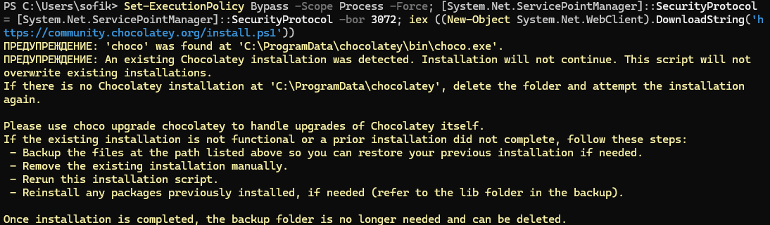
Установка менеджера пакетов Chocolatey
Далее посредством установленного менеджера установим Far Manager, Notepad++, Julia, Anaconda Distribution (Python 3.x):
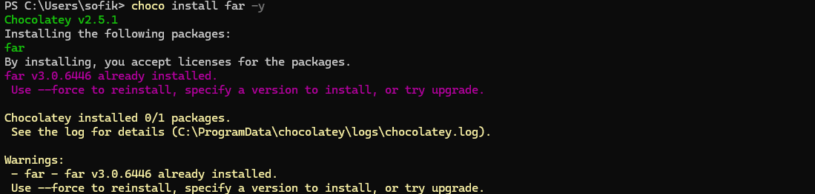
Установка Far Manager
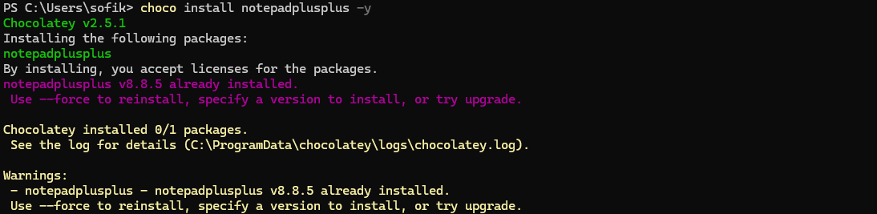
Установка Notepad++
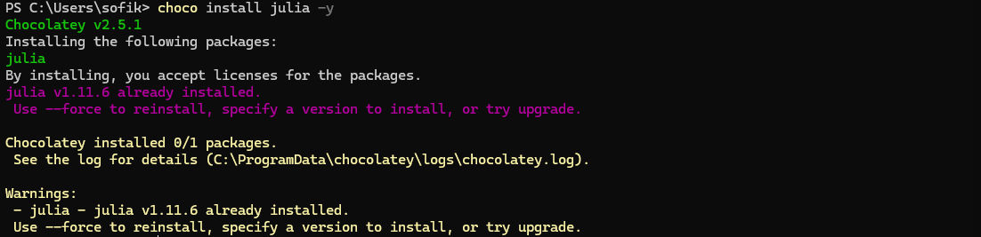
Установка Julia
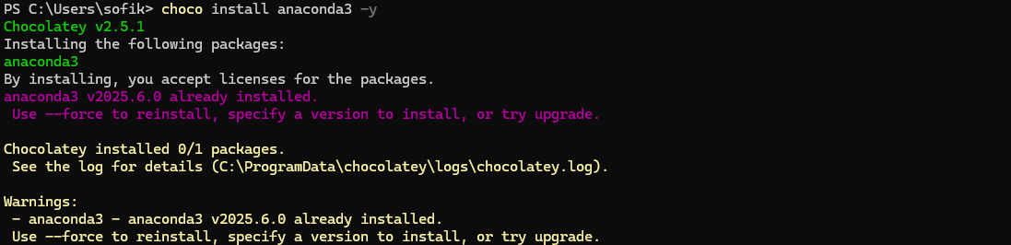
Установка Anaconda Distribution (Python 3.x)
Сдедующим шагом установим пакеты для работы с Jupyter. Для этого перейдём в пакетный режим Julia, нажав на клавиатуре знак закрывающейся квадратной скобки ], затем введём add IJulia:
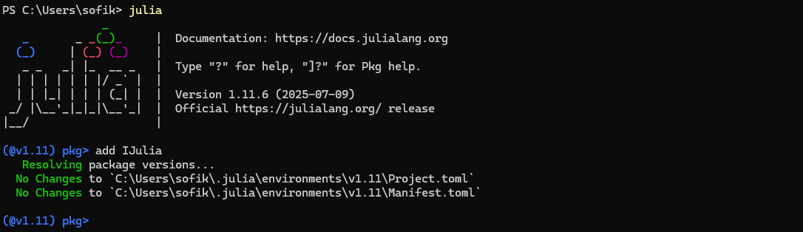
Установка пакетов для работы с Jupyter

Основы синтаксиса Julia на примерах
Для начала потренируемся с определением типов числовых величин:
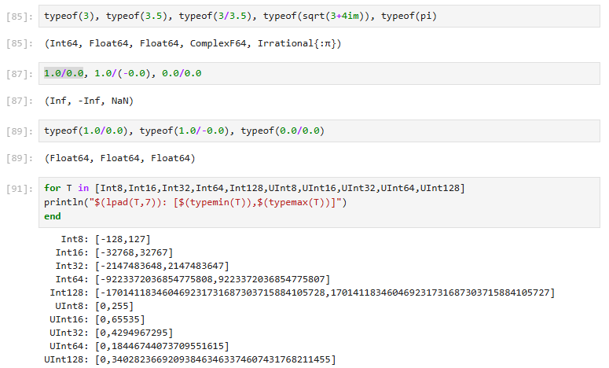
Примеры определения типа числовых величин
После чего приступим к рассмотрению приведения аргументов к одному типу:
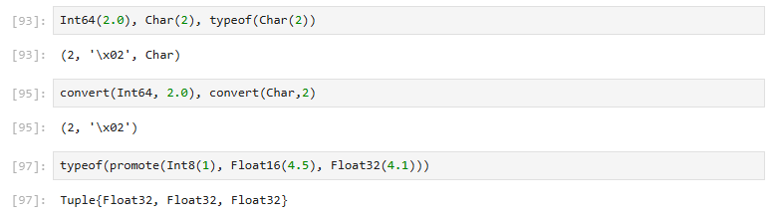
Примеры приведения аргументов к одному типу
И рассмотрим примеры определения функций, а также работу с массивами:
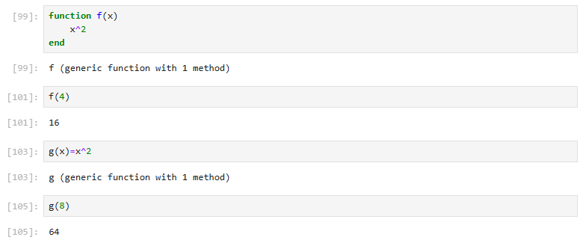
Примеры определения функций
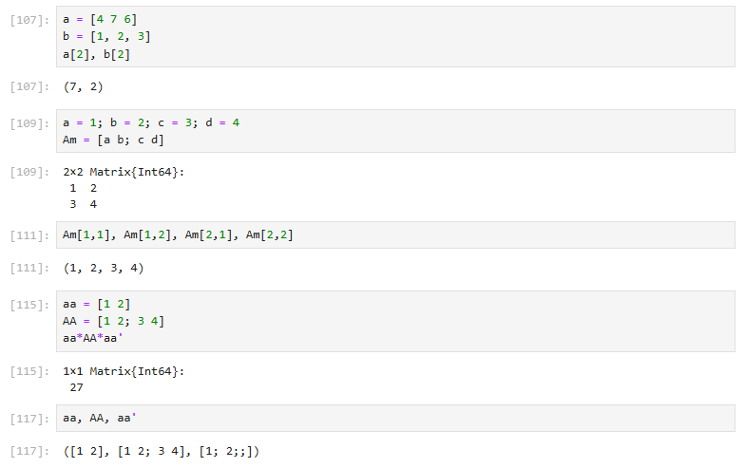
Примеры работы с массивами

Самостоятельная работа
В первом задании мы рассмотрим основные функции для чтения / записи / вывода информации на экран. Для этого составим свои примеры:
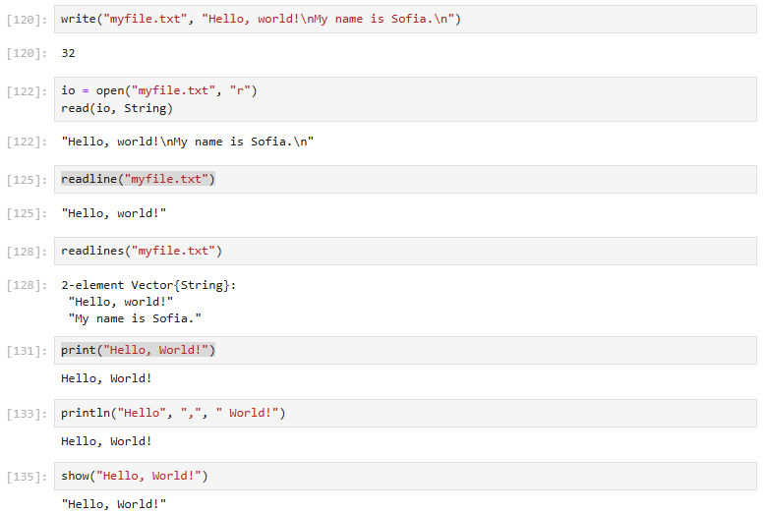
Примеры работы с функциями для чтения/записи/вывода информации на экран
Во втором задании состаивим пример для функции parse():
Пример работы с функцией parse
Далее изучим синтаксис Julia для базовых математических операций с разным типом переменных:
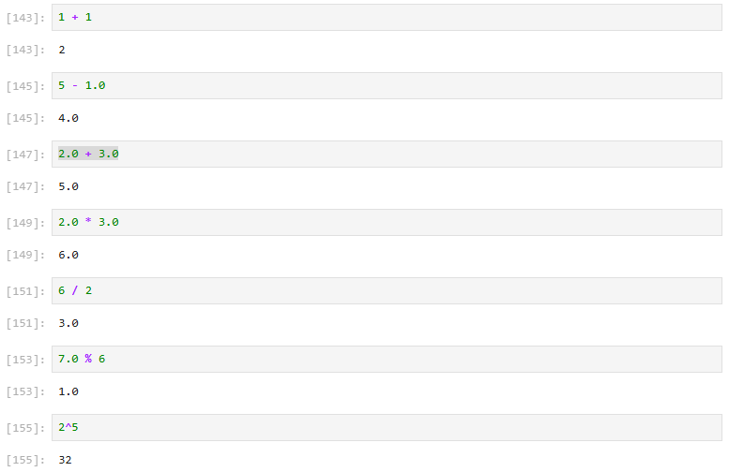
Примеры работы базовых математических операций
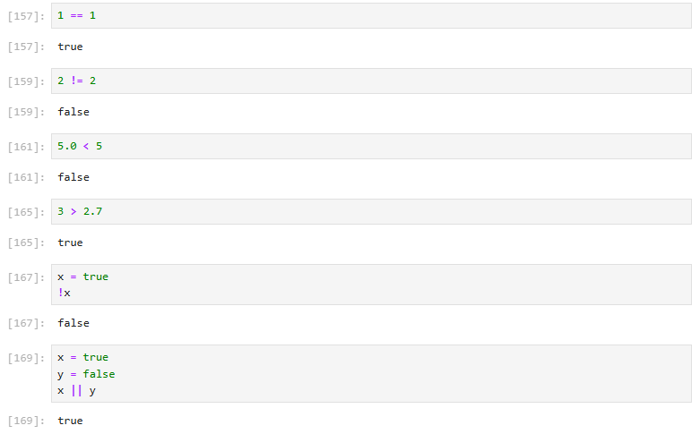
Примеры работы базовых математических операций
В конце работы приведём несколько примеров с операциями над матрицами:
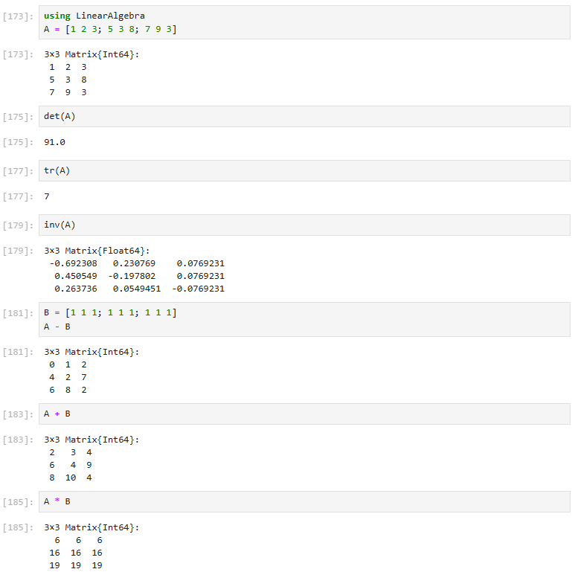
Примеры работы с операциями над матрицами

Вывод
В ходе выполнения лабораторной работы были получены навыки по подготовке рабочего пространства и инструментария для работы с языком программирования Julia, а также познакомились на простейших примерах с основами синтаксиса Julia.

Список литературы. Библиография
[1] Julia Documentation: https://docs.julialang.org/en/v1/

